课程名称 |  | PHP程序设计 |  | 实验成绩
实验名称 |  | Mysql数据库设计实训 |  | 批阅教师
实验者 | 孙岩 | 年级专业 | 2013信管 | 班级 | 2 | 实验日期 | 2016/4/22
试验目的：
- 掌握MySQL数据库服务器的启动、连接MySQL服务器
- 掌握存储引擎、字符集的常用设置
- 掌握MySQL数据库的创建、删除
- 掌握MySQL数据库表的管理
- 掌握表记录的更新操作，包括记录的添加、修改、删除、查询

试验内容及运行结果：
设计一套图书馆借书管理系统的数据库表结构，可以记录基本的用户信息、图书信息、借还书信息。数据表的个数不超过6个；请画出E-R模型描述表结构（说明每个字段的字段名、字段类型、字段含义描述）
在数据库设计中应满足以下条件
- 保证每个用户的唯一性
- 保证每种图书的唯一性，每种图书对应不等本书的多本图书，保证每本图书的唯一性
- 借书信息表中，应同时考虑借书行为与还书行为考虑借书期限
- 保证借书信息表与用户表、图书信息表之间的参照完整性
- 限制每个用户最大可借书的本书
- 若有新用户注册或新书入库，保证自动生成唯一性标识
- 为以下的一系列报表需求提供支持（无特定说明，不需编写实现语句，而需在数据库设计中，保证这些报表可以用最多一条SQL语句实现）
- 日统计报表：当日借书本书、当日还书本书报表
- 实时报表，包括以下几项
- 当前每种书的借出本数、可借本书
- 当前系统中所有超期图书、用户的列表及其超期天数
- 当前系统中所有用户借书的本数，分用户列出（包括没有借书行为的用户）\

该题ER图如下：

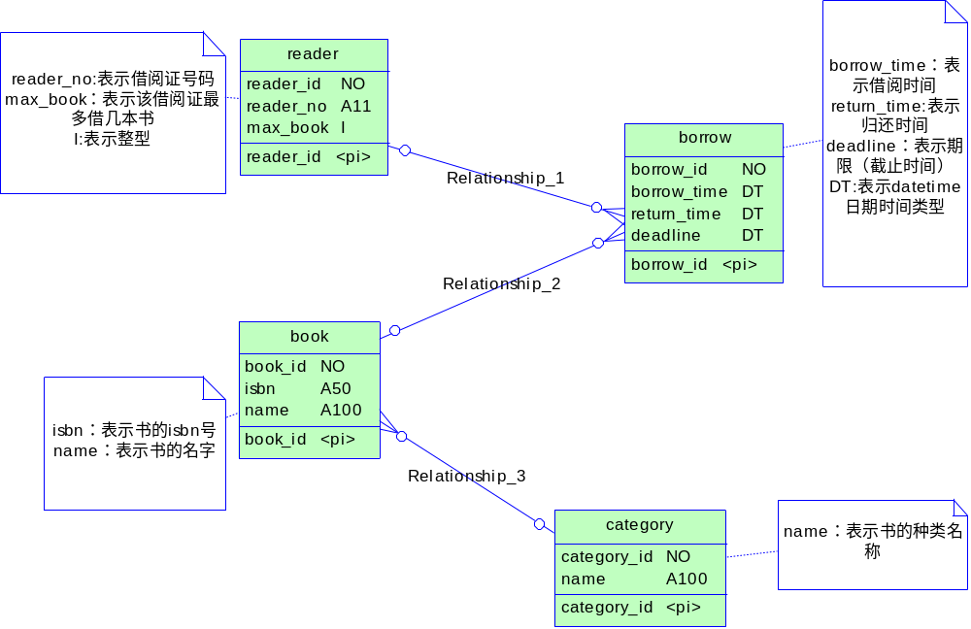

CREATE TABLE `reader` (
`reader_id` mediumint(8) unsigned NOT NULL AUTO_INCREMENT,
`reader_no` text,
`max_book` mediumint(8) unsigned NOT NULL,
PRIMARY KEY (`reader_id`)
) ENGINE=InnoDB AUTO_INCREMENT=7 DEFAULT CHARSET=utf8 ;

| book | CREATE TABLE `book` (
`book_id` mediumint(8) unsigned NOT NULL AUTO_INCREMENT,
`isbn` text,
`name` text,
`number` mediumint(8) DEFAULT NULL,
PRIMARY KEY (`book_id`)
) ENGINE=InnoDB AUTO_INCREMENT=8 DEFAULT CHARSET=utf8 ；

CREATE TABLE `borrow` (
`borrow_id` mediumint(8) unsigned NOT NULL AUTO_INCREMENT,
`borrow_time` datetime DEFAULT NULL,
`return_time` datetime DEFAULT NULL,
`deadline` datetime DEFAULT NULL,
`reader_id` mediumint(8) DEFAULT NULL,
`book_id` mediumint(8) DEFAULT NULL,
PRIMARY KEY (`borrow_id`)
) ENGINE=InnoDB AUTO_INCREMENT=5 DEFAULT CHARSET=utf8

1.select count(borrow_id)当日借书数 from borrow where year(NOW())=year(borrow_time);
+-----------------+
| 当日还书数 |
+-----------------+
| 0 |
+-----------------+

2.select count(borrow_id) 当日还书数 from borrow where year(NOW())=year(return_time);
+-----------------+
| 当日借书数 |
+-----------------+
| 2 |
+-----------------+

3.select book.isbn,book.name,book.book_id,book.number 总本数,count(borrow.book_id)借出本数,book.number-count(borrow.book_id)可借本数 from book left join borrow on book.book_id=borrow.book_id group by borrow.book_id;
+------+----------+---------+-----------+--------------+--------------+
| isbn | name | book_id | 总本数 | 借出本数 | 可借本数 |
+------+----------+---------+-----------+--------------+--------------+
| 993 | bhrieaug | 3 | 3 | 0 | 3 |
| 123 | vjapib | 1 | 3 | 1 | 2 |
| 423 | jap[ojb | 2 | 3 | 1 | 2 |
+------+----------+---------+-----------+--------------+--------------+

4.select reader_no,max_book 最大可借数,count(borrow.reader_id)已借本数 from reader left join borrow on reader.reader_id=borrow.book_id group by reader.reader_id;
+-----------+-----------------+--------------+
| reader_no | 最大可借数 | 已借本数 |
+-----------+-----------------+--------------+
| a | 3 | 1 |
| b | 3 | 0 |
| c | 3 | 0 |
| d | 3 | 0 |
| e | 3 | 0 |
+-----------+-----------------+--------------+

5.select reader.*,borrow.book_id,(year(deadline)=year(NOW())) 超期天数 from reader left join borrow on reader.reader_id=borrow.reader_id where year(deadline)<=year(NOW()) and return_time is null;
+-----------+-----------+----------+---------+--------------+
| reader_id | reader_no | max_book | book_id | 超期天数 |
+-----------+-----------+----------+---------+--------------+
| 1 | a | 3 | 1 | 1 |
| 1 | a | 3 | 2 | 1 |
+-----------+-----------+----------+---------+--------------+

实验心得：
通过此次实验，掌握存储引擎、字符集的常用设置，MySQL数据库的创建、删除，掌握MySQL数据库表的管理，掌握表记录的更新操作，包括记录的添加、修改、删除、查询

